Achtung!!!!!!!!!

Wir raten vom Verzehr der Rindersalami mit der Chargennummer 180820, verkauft vom 19.08.2020 bis einschließlich 07.09.2020 ab.

Grund der Warnung: eine mikrobiologische Belastung mit Listerien des Produkts kann nicht ausgeschlossen werden.

Symptome bei Erkrankung:
14 Tage nach Infektion Durchfall und Fieber.
Insbesondere Schwangere, Senioren, Kleinkinder und Menschen mit geschwächtem Abwehrsystem können schwerere Krankheitsverläufe mit Blutvergiftung und Hirnhautentzündung entwickeln. Bei Schwangeren kann, sogar ohne Symptome, das ungeborene Kind geschädigt werden.
Personen, die dieses Lebensmittel gegessen haben und schwere oder anhaltende Symptome entwickeln, sollten ärztliche Hilfe aufsuchen und auf eine mögliche Listerien-Infektion hinweisen.
Schwangere, die dieses Lebensmittel gegessen haben, sollten sich auch ohne Symptome in ärztliche Behandlung begeben und sich beraten lassen. Für andere Personen ohne Symptome ist dies nicht sinnvoll.

Es stellt im Sinne von Artikel 14 (2) a) der Verordnung (EG) Nr.178/2002
„ein gesundheitsschädliches Lebensmittel“ dar.

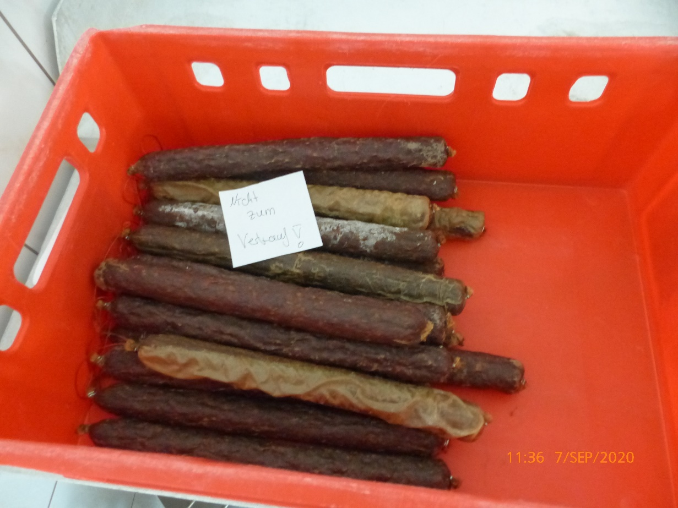

Wenn Sie die Rindersalami zurückgeben möchten, wenden Sie sich bitte an:

Paradieshof Wehr
Breite Str. 32
39649 Gardelegen / Miesterhorst

